Onésime Hotte
Décès: 31 avril 1900, Sainte Rose co.Laval, Québec.
Sépulture: 2 mai 1900, paroisse de Sainte Rose de Lima, Laval.

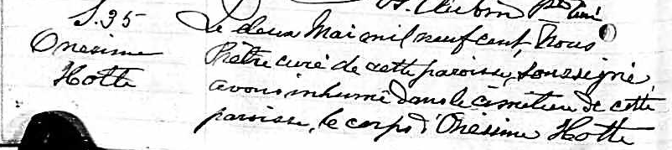
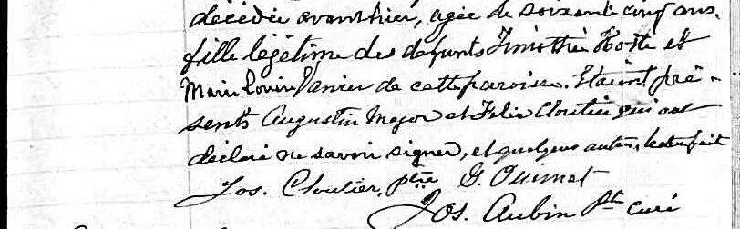

S.35 Le deux Mai mil neuf cent, Nous Prêtre curé de cette paroisse,
Onésime soussigné, avons inhumé dans le cimetière de cette paroisse,
Hotte le corps d’Onésime Hotte décédée avant hier, agée de soixante
cinq ans fille légitime des défunts Timothée Hotte et Marie Louise
Vanier de cette paroisse. Etaient présents Augustin Major et
Félix Cloutier qui ont déclaré ne savoir signer, et quelques autres,
lecture faite.
Jos.Cloutier ptre G.Ouimet
Jos.Aubin ptre curé

Référence : Fond Drouin

